Zdalne zajęcia z Edukacji dla bezpieczeństwa.
Dzień dobry
MOI DRODZY UCZNIOWIE
Jestem do Waszej dyspozycji i chętnie pomogę, Jeśli macie jakieś pytania, potrzebujecie wyjaśnienia lub chcecie porozmawiać. Kontaktujcie się ze mną:
- Poprzez dziennik Librus wysyłając do mnie wiadomość lub odpowiedź do zadania domowego – proszę załączyć plik np. zdjęcia zadania.
- Poprzez mój adres mailowy mariolazwior.spsp@gmail.com
Będę odczytywać wiadomości i odpisywać na nie w godzinach naszych zajęć zgodnie z nowym planem zdalnych lekcji – w tym czasie czekam na wiadomości od Ciebie. Bardzo proszę o uszanowanie wyznaczonych godzin do kontaktu.

Lekcja 28.04.2020 r.
Temat: Powtórzenie materiału z zakresu pierwszej pomocy

Proszę przypomnieć sobie wiadomości z III rozdziału .
https://www.youtube.com/watch?v=YnPJXj00ojs
Przepisać temat i przerysować krzyżówkę (można skopiować i wkleić) do zeszytu.
Uzupełnić krzyżówkę i obejrzeć jeszcze raz filmik, który już kiedyś widziałeś.

Zadanie domowe
Prawidłowo zrobić temblak z chusty korzystając z pomocy (manekin) brata lub siostry (mamy, taty) . Zrobić zdjęcie zawiązanej chusty (bez widocznej twarzy osoby) i rozwiązanej krzyżówki- przesłać na moją pocztę.
Pozdrawiam
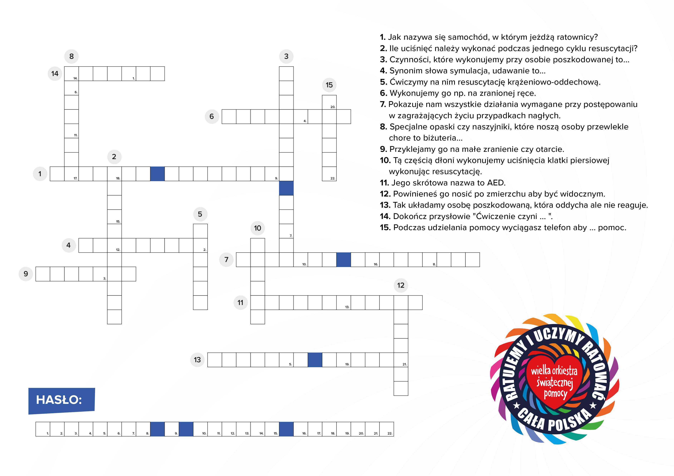

Lekcja 21.04.2020 r.
Temat: Inne groźne wypadki – cz. 2

Proszę przeczytać temat 9 rozdziału III od strony 114 do strony 118.
Przepisać notatkę do zeszytu, obejrzeć filmiki i zrobić zadanie domowe.
Zatrucia
-Zatrucia pokarmowe (jadem kiełbasianym, grzybami, alkoholem)
https://www.youtube.com/watch?v=2sEAsjdcMYM
-Zatrucia substancjami lotnymi (tlenek węgla, spaliny samochodowe, gaz świetlny)
https://www.youtube.com/watch?v=XxplSjvu6Y8
-Zatrucia chemikaliami (środki ochrony roślin)poważny problem stanowią zatrucia dzieci, które najczęściej spożywają źle zabezpieczone dostępne w gospodarstwie domowym środki chemiczne
https://www.youtube.com/watch?v=YgLgwezNdhc&list=PLdCqGzEgrBf2-GRYcgkL6zzcN69fpkZxW&index=11
https://www.youtube.com/watch?v=0zidi0xfUZg
W przypadku zatrucia pokarmowego należy natychmiast wywołać wymioty i podać do picia dużą ilość letko ciepłej wody.
W przypadku zatruć chemicznych podać do picia wodę (nie można wywoływać wymiotów)
Zatrucia substancjami lotnymi należy ewakuować poszkodowanych z zagrożonego pomieszczenia i otoczyć ich opieką.
W każdym z tych przypadków zatruć należy natychmiast wezwać pomoc lekarską, kontrolować stan poszkodowanego w razie konieczności rozpocząć RKO
Objawy:
Zatrucia pokarmowe:
-suchość w gardle,
-zaburzenia widzenia,
-omamy,
-opadanie powiek,
-zezowanie,
-brak reakcji źrenic na światło
-ochrypły i cichy głos,
-nudności,
-wymioty,
-biegunka,
-bóle brzucha,
-bóle i zawroty głowy.
Zatrucia substancjami lotnymi:
-bóle i zawroty głowy,
-nudności, wymioty,
-szum w uszach,
- zakłócenie pracy serca
- zaburzenia widzenia,
-zaburzenia oddychania
-senność
-apatia
-utrata przytomności
Zatrucia chemiczne:
-nudności, wymioty
-biegunka
-bóle zawroty głowy
-bóle brzucha
-drętwienie języka
-często towarzyszą oparzenia ust, języka i przełyku,
-gorzki metaliczny posmak w ustach.

Pomoc tonącym:
https://www.youtube.com/watch?v=UuDGhLquqkA
https://www.youtube.com/watch?v=sqALRHVsXHM

-tonącym powinni udzielać pomocy wyłącznie osoby, które umieją doskonale pływać, są sile wytrzymałe i sprawne fizycznie
-świadek powinien udzielić pomocy z brzegu lub łodzi: rzucić koło ratunkowe, linę, podać kij, deskę surfingową
-jeśli ktoś tonie przede wszystkim wezwij na pomoc osoby dorosłe i podnieś alarm.
Ratownik udzielający pomocy musi zadbać przede wszystkim o swoje bezpieczeństwo i natychmiast wezwać specjalistyczną pomoc.
Porażenie prądem:
Porażenie prądem elektrycznym może spowodować uszkodzenie serca, zatrzymanie akcji serca i zatrzymanie oddechu. Nie mniej groźne są zmiany rytmu pracy serca, a te mogą pojawić się nawet do następnego dnia od zdarzenia, dla tego zaleca się aby osoby porażone prądem udały się na konsultacje lekarską i poddały obserwacji w warunkach szpitalnych, nawet jeśli nie ma żadnych skutków porażenia.
https://www.youtube.com/watch?v=D4Uk631OYmg&list=PLdCqGzEgrBf2-GRYcgkL6zzcN69fpkZxW&index=12
Skutki porażenia prądem:
-od oparzeń skóry po uszkodzenia układu nerwowego serca i mięśni.
-bardziej niebezpieczny jest przepływ prądu przez klatkę piersiową
Objawy:
-skurcz mięśni
-rana oparzeniowa
-mrowienie, cierpnięcie ciała w miejscu porażenia
-ogólne pobudzenie,
-zawroty głowy
-utrata świadomości
-w skrajnych przypadkach NZK
Ukąszenie
Do ukąszenia dochodzi w skutek przypadkowego nadepnięcia na żmije zygzakowatą.
Rany dwa symetryczne ukucia w okolicach kostki lub łydki po jadowitych zębach.
https://www.youtube.com/watch?v=eccv4LBqhgU
Objawy:
-piekący ból i zaczerwienie wokół rany,
-czasem nie wielkie krwawienie,
-po czasie pojawiają się zawroty i bóle głowy,
-dolegliwości sercowe
-duszności
-spadek ciśnienia.
Użądlenie:
W naszych warunkach klimatycznych użądlenia spowodowane są głownie przez osy, pszczoły i szerszenie, pojedyncze użądlenia nie stanowią dla człowieka zagrożenia, wyjątkiem są osoby uczulone na jad. Groźne dla każdego są liczne użądlenia w głowę gardło i okolice szyi, a także kontakt z szerszeniem (nawet jeden ze względu na jego rozmiar i duża dawkę jadu)
https://www.youtube.com/watch?v=hMRr66bBv0s
Objawy:
-silny piekący ból
-lekkie zaczerwienienie i opuchnięcie,
-wysypka, zawroty i ból głowy, silny obrzęk nudności, zaburzenia pracy serca, trudności w oddychaniu u osób uczulonych na jad

Zadanie domowe
Opisz sposób udzielania pierwszej pomocy w przypadku:
- zatrucia,
-gdy widzisz że ktoś tonie,
-osobie porażonej prądem,
- gdy ktoś został ukąszony i użądlony.
Zdjęcia zadania domowego proszę przesłać do 27. 04. 2020 r.
Pozdrawiam i życzę miłego dnia

